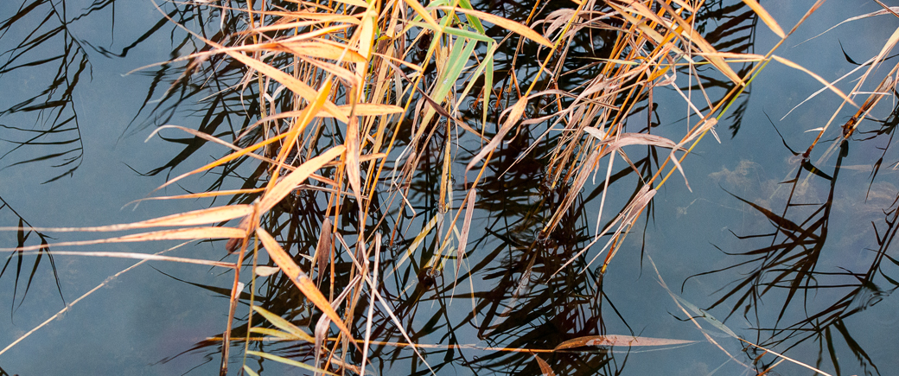
NYHETSBREV NR. 69 2020-07-30
Dags att flytta postlåder. De nya postlådeställen är nu uppsatta, bortsätt den för Krönvägen som måste åtgärdas. Vi återkommer när Krönvägen är klar att användas. På varje postlådeställ finns en vägadress och plankan där lådan ska sättas fast på är indelad med 45 cm för varje låda och där står vägnumret för varje fastighet och det finns en plats per fastighet. Lådan ska placeras så att inkastet på lådan är i nivå med överkanten på plankan +/- 5 cm och mellan markeringarna. Varje fastighetsägare flyttar sin egen låda till angiven plats senast den 15 augusti. Om man inte har möjlighet att göra det före utsatt tid vänligen meddela styrelsen. Det är viktigt att namn, vägadress och nummer är tydliga på postlådan samt att den är i bra skick.
Tips till er som har två postlådor att ni kan sälja till de som vill byta upp sig till en nyare brevlåda.

Viktigt att ni uppdaterar hemsidan om ni ändrat era adresser och telefon nr. Om det händer något så måste vi kunna nå fastighetsägaren.
Information hittar ni på vår hemsida www.fredon.se. om tex. adresser till styrelsen, tidigare nyhetsbrev och övrig info.
Styrelsen/Lena Grundelius/2020-08-30

